- 实验内容
蓝牙传谱播放器：
下板后，先按N17进行整个系统的复位。把蓝牙模块接在JB PMOD接口，再次按N17进行系统复位。用电脑打开蓝牙串口调试工具，把J15开关向上拨开，把想要播放的乐曲的二进制信息（附件：“乐曲” 中提供 《欢乐颂》，《两只老虎》的简谱）从蓝牙调试工具发送到开发板。发送完毕后将J15开关向下拨动，把耳机插到MONO AUDIO OUT端口，将R17开关向上就可以听见对应的乐曲。如果R17一直处于打开状态，乐曲就会循环播放。如果想更换播放乐曲，就关闭R17开关。按下N17系统复位，紧接着再次打开J15开关，把新的歌曲信息发送到开发板上即可。不过由于频率问题，有的时候可能会有一两个音符出现差错，如果想要追求完美品质，可以把开发板断电重新下板，1-2次内就可以进入没有差错的状态。同时，该播放器具备数字钟功能，打开L16开关，计时器开始在7端数码管上显示，再打开M13就开始计时，关闭M13计时就暂停。如果先要进行倒计时，就在打开L16和M13的基础上，再打开R15，就可以看见倒计时。按P17可以使数字钟复位归零。
LED后八个灯（标号为0~7）是用来显示最后一个传入开发板的蓝牙数据的有效8位数据。标号为8~12是用来显示当前播放乐符对于的二进制编码（5位）。标号14亮起表示进入乐曲播放状态，标号15亮起表示该播放器处在空闲状态。

以下是音符对应的二进制编码：

休止符：00
 | 低音 | 中音 | 高音
Do | 01 | 08 | 0F
Re | 02 | 09 | 10
Mi | 03 | 0A | 11
Fa | 04 | 0B | 12
Sol | 05 | 0C | 13
La | 06 | 0D | 14
Si | 07 | 0E | 15
注：该播放器每一个音符表示一个1/4音符

- 蓝牙传谱播放器数字系统总框图
（按由顶向下方法进行子系统的划分，给出包含各子系统相互关系及控制信号的总框图，并对各子系统功能及实现进行概述。具体可参考教材183页的相关描述方法。）
蓝牙播放器
输入子系统1
蓝牙数据
uart
输入子系统2
输入子
rx_begin
系统2
开发板
发板
控制信号
输出子系统2
mono audio
矩阵方波
输出子系统3
LED显示
signal
输出子系统1
数字钟
ShowTime
控制器controller
开发板时钟E3 CLK
100MHZ
divider
分频器
9600HZ
100MHZ
25MHZ
st/ena/back
bl_receive
play/rst
rxd/rx_ack
rx_begin
oSel/oData
out/sw
test_data
RegFile
寄存器堆
addr/pdata
bdata
bl_rece

蓝牙输入子系统：用蓝牙pmod来实现。通过串口调试工具来发送数据给开发板上的数字系统，一次传输的最小单位是一个字节（在这里代表一个音符）。遵守UART协议，一个起始位，八个数据位，一个终止位，没有奇偶校验位。数据传输速率是9600波特率。

FPGA开关输入子系统：通过FPGA上的switch来控制一些状态。这样可以进行的控制有：蓝牙传输通道开启与关闭、音乐播放开启与关闭、数字钟开启、暂停、倒计时。

存储子系统：利用寄存器堆来实现,内置一个 具有64个8位的寄存器堆，在蓝牙传输开关开启后，用来存储蓝牙输入子系统传来的数据；在乐曲播放开关开启后，把存储的数据输出到 Mono Audio Output。

数字钟输出子系统：在开关的控制下进行数字钟显示。L16开启就会在七段数码管上显示时钟，再开启M13开关后便开始计时，如果想暂停，就关闭M13。在L16和M13同时开启时，再开启R15开关就进行倒计时功能。如果想要复位，就按下P17。

Mono Audio Output：在播放信号来临的时候，调用寄存器堆里面存储的数据进行音符播放，每秒4个音符的速度。每个音符代表不同的频率方波，根据寄存器堆传来的数据每1/4秒就修改一次输出方波的频率。

- 系统控制器设计
（要求画出所设计数字系统的 ASM 流程图，列出状态转移真值表。由状态转移真值表，求出系统控制器的次态激励函数表达式和控制命令逻辑表达式，并用 Logisim 画出系统控制器逻辑方案图。）

1 .ASM 流程图
S5
111
S1
001
0
010
011
1
S3
S4
110
rx_ack
1
icount/ WRITE

0
S2
101
S6
rx_begin
S0
ocount/READ

1
0
play
000
CLR
{blue_re, play}
01
10
11 /00

S0: IDLE
S1: DATA_IN_REQUIRE_WAIT
S2: DATA_IN_REQUIRE_PRE
S3: DATA_IN_REQUIRE
S4: DATA_IN_END
S5: DATA_OUT
S6: DATA_OUT_END

2.状态转移真值表

状态名 | PS  Q_{a}^{n} Q_{b}^{n} Q_{c}^{n} | NS  Q_{a}^{n+1} Q_{b}^{n+1} Q_{c}^{n+1} | C
S0 | 0 0 0 | 0 0 0 | CLR
S0 | 0 0 0 | 0 0 1 | CLR
S0 | 0 0 0 | 1 1 1 | CLR
S1 | 0 0 1 | 0 0 0
S1 | 0 0 1 | 0 1 1
S2 | 0 1 1 | 0 1 0
S3 | 0 1 0 | 0 1 0
S3 | 0 1 0 | 1 1 0
S4 | 1 1 0 | 0 0 1 | icount/ WRITE
S5 | 1 1 1 | 0 0 0
S5 | 1 1 1 | 1 0 1 | ocount/ READ
S6 | 1 0 1 | 1 1 1

Q_{a}^{n+1} = (nQ_{a}^{n} nQ_{b}^{n} nQ_{c}^{n} play*nbl_re)+ (nQ_{a}^{n} Q_{b}^{n} nQ_{c}^{n} rx_ack)
+ (Q_{a}^{n} Q_{b}^{n} Q_{c}^{n} play)+( Q_{a}^{n} nQ_{b}^{n} Q_{c}^{n})
Q_{b}^{n+1} = (nQ_{a}^{n} nQ_{b}^{n} nQ_{c}^{n} play* nbl_re)+ (nQ_{a}^{n} nQ_{b}^{n} Q_{c}^{n} rx_begin)
+ (nQ_{a}^{n} Q_{b}^{n} Q_{c}^{n} )+( nQ_{a}^{n} Q_{b}^{n} nQ_{c}^{n})
+ ( Q_{a}^{n} Q_{b}^{n} Q_{c}^{n})+ (Q_{a}^{n} nQ_{b}^{n} Q_{c}^{n} )
Q_{c}^{n+1} = (nQ_{a}^{n} nQ_{b}^{n} nQ_{c}^{n} play*bl_re)+ (nQ_{a}^{n} nQ_{b}^{n} Q_{c}^{n}rx_begin)
+ (Q_{a}^{n} Q_{b}^{n} nQ_{c}^{n} )+( Q_{a}^{n} Q_{b}^{n} Q_{c}^{n}play)+ ( Q_{a}^{n} nQ_{b}^{n} Q_{c}^{n})

CLR=( nQ_{a}^{n} nQ_{b}^{n} nQ_{c}^{n})
icount/ WRITE=( Q_{a}^{n} Q_{b}^{n} nQ_{c}^{n})T₂
ocount/ READ =( Q_{a}^{n} Q_{b}^{n} Q_{c}^{n} play)T₂

3. Logisim系统控制器逻辑方案图

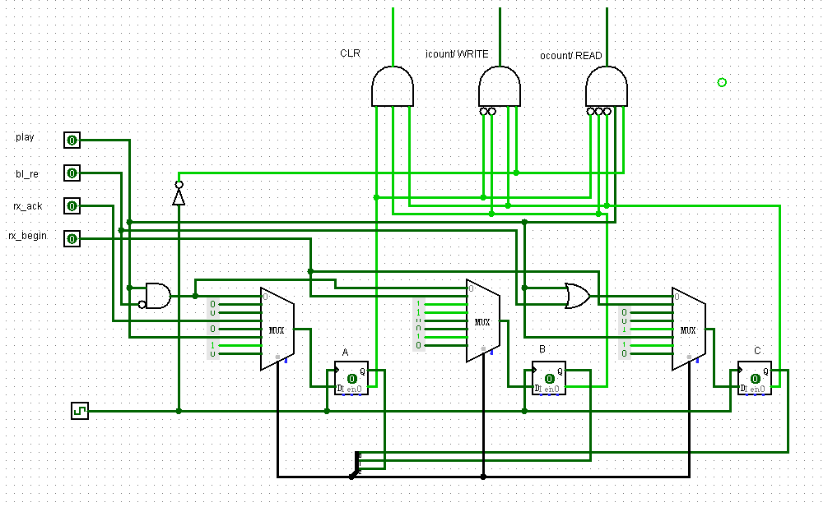
- 子系统模块建模
（该部分要求对实验中的所有子系统模块进行描述，给出各子系统的功能框图及接口信号定义，并列出各模块建模的verilog代码）

分频器 Divider
1.接口信号定义
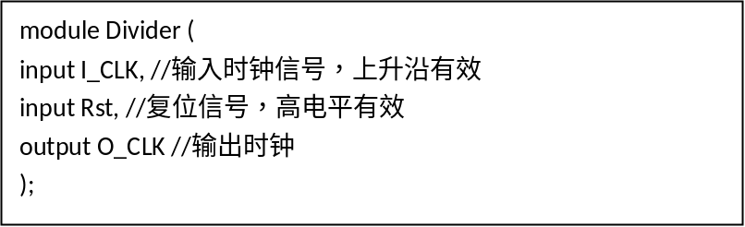

2.功能框图
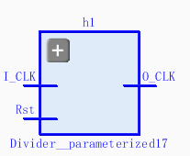
3. verilog代码
module Divider(I_CLK,Rst,O_CLK);
parameter times =20;
input I_CLK,Rst;
output O_CLK;
reg temp=1'b0;
parameter tmp_times=times/2;
assign O_CLK=temp;
integer cnt=0;
always @(posedge I_CLK)
begin
if(Rst==1'b1)
begin
cnt<=0;
temp<=1'b0;
end
else
begin
if(cnt==tmp_times-1)
begin
temp<=~temp;
cnt<=0;
end
else
cnt<=cnt+1;
end
end
endmodule
数字钟 ShowTime
1.接口信号定义
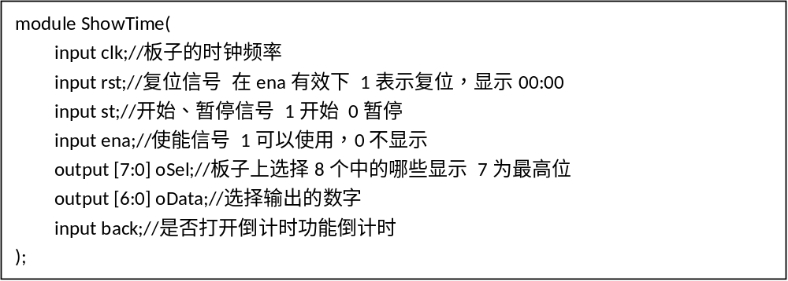
2.功能框图
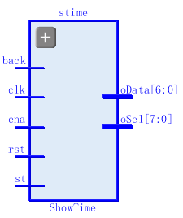
3.verilog 代码
module ShowTime(clk,rst,st,ena,oSel,oData,back);
input clk;//板子的时钟频率
input rst;//复位信号 在ena有效下 1表示复位，显示00:00
input st;//开始、暂停信号 1开始 0暂停
input ena;//使能信号 1可以使用，0不显示
output [7:0] oSel;//板子上选择8个中的哪些显示 7为最高位
output [6:0] oData;//选择输出的数字
input back;//倒计时
reg [2:0] iSel=3'b000;
reg [3:0] iData;
wire ShowFrequence;//1秒1次的频率
SingleDisplay7 sd7(.iData(iData),.iSel(iSel),.ena(ena),.oData(oData),.oSel(oSel));
Divider #(100000000) dir(.I_CLK(clk),.Rst(rst),.O_CLK(ShowFrequence));//100000000

wire clk_refresh;//8个位置刷新频率
Divider #(100000) dirrf(.I_CLK(clk),.Rst(rst),.O_CLK(clk_refresh)); // 10KHz for a refresh frequency of about 1 KHz to 60Hz

reg [3:0] sec_h=4'b0000, sec_l=4'b0000, min_h=4'b0000, min_l=4'b0000, hor_h=4'b0000, hor_l=4'b0000;

always @(posedge ShowFrequence or posedge rst)
begin
if(rst)
begin
sec_l<=4'b0000;
sec_h<=4'b0000;
min_l<=4'b0000;
min_h<=4'b0000;
hor_l<=4'b0000;
hor_h<=4'b0000;
end
else if(st)//开始计时信号
begin
if(!back)begin
if(sec_l==4'b1001)//秒的低位=9
begin
sec_l<=4'b0000;
if(sec_h==4'b0101)//秒的高位=5
begin
sec_h<=4'b0000;

if(min_l==4'b1001)//分的低位=9
begin
min_l<=4'b0000;
if(min_h==4'b0101)//分的高位=5
begin
min_h<=4'b0000;

if(hor_h==4'b0010)//时的高位=2
begin
if(hor_l==4'b0011)//时的低位=3
begin
hor_h<=4'b0000;
hor_l<=4'b0000;
end
else
hor_l<=hor_l+4'b0001;
end
else//时的高位=0,1
begin
if(hor_l==4'b1001)//时的低位=9
begin
hor_h<=hor_h+4'b0001;
hor_l<=4'b0000;
end
else
hor_l<=hor_l+4'b0001;
end
end
else
min_h<=min_h+4'b0001;
end
else
min_l<=min_l+4'b0001;
end
else
sec_h<=sec_h+4'b0001;
end
else
sec_l<=sec_l+4'b0001;
end
else begin
if(sec_l==4'b0000)//秒的低位=0
begin
sec_l<=4'b1001;
if(sec_h==4'b0000)//秒的高位=0
begin
sec_h<=4'b0101;

if(min_l==4'b0000)//分的低位=0
begin
min_l<=4'b1001;
if(min_h==4'b0000)//分的高位=0
begin
min_h<=4'b0101;

if(hor_h==4'b0000)//时的高位=0
begin
if(hor_l==4'b0000)//时的低位=0
begin
hor_h<=4'b0010;
hor_l<=4'b0011;
end
else
hor_l<=hor_l-4'b0001;
end
else//时的高位=2,1
begin
if(hor_l==4'b0000)//时的低位=0
begin
hor_h<=hor_h-4'b0001;
hor_l<=4'b0000;
end
else
hor_l<=hor_l-4'b0001;
end
end
else
min_h<=min_h-4'b0001;
end
else
min_l<=min_l-4'b0001;
end
else
sec_h<=sec_h-4'b0001;
end
else
sec_l<=sec_l-4'b0001;
end
end
end
//延时效应显示每一位(6位)
reg [2:0]cnt=3'b000;
always@(posedge clk_refresh)
begin
case(cnt)
3'b000:
begin
iData<=sec_l;
cnt<=cnt+3'b001;
end
3'b001:
begin
iData<=sec_h;
cnt<=cnt+3'b010;
end
3'b011:
begin
iData<=min_l;
cnt<=cnt+3'b001;
end
3'b100:
begin
iData<=min_h;
cnt<=cnt+3'b010;
end
3'b110:
begin
iData<=hor_l;
cnt<=cnt+3'b001;
end
3'b111:
begin
iData<=hor_h;
cnt<=3'b000;
end
default:cnt<=3'b000;
endcase
iSel<=cnt;
end
endmodule
蓝牙输入 uart_rx
1.接口信号定义
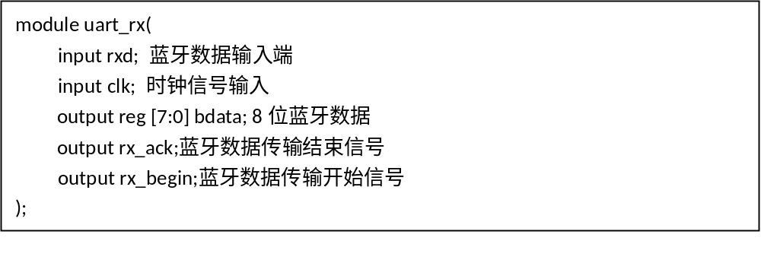
2.功能框图
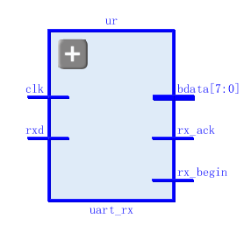

3. verilog代码
module uart_rx(rxd,clk,rx_ack,bdata,rx_begin);
input rxd,clk;
output reg [7:0] bdata;
output rx_ack;
output rx_begin;

//串口接收状态机分为三个状态：等待、接收、接收完成
localparam IDLE=0,
RECEIVE=1,
RECEIVE_END=2;

reg [3:0]cur_st,nxt_st; //状态机变量
reg [4:0]count;

wire neg_clk;
assign neg_clk=clk;

always@(posedge clk)
cur_st<=nxt_st;
always@(*)
begin
nxt_st=cur_st;
case(cur_st)
IDLE: if(!rxd)nxt_st=RECEIVE; //接收到开始信号，开始接收数据
RECEIVE: if(count==7)nxt_st=RECEIVE_END; //八位数据接收计数
RECEIVE_END: nxt_st=IDLE; //接收完成
default: nxt_st=IDLE;
endcase
end
always@(posedge neg_clk)
if(cur_st ==RECEIVE)
count<=count+1; //接收数据计数
else if(cur_st==IDLE || cur_st==RECEIVE_END)
count<=0;

always@(posedge neg_clk)
if(cur_st==RECEIVE)
begin
bdata[6:0]<=bdata[7:1]; //调试串口 从低位到高位 发送数据
bdata[7]<=rxd;
end
assign rx_begin=(cur_st ==RECEIVE)?1'b1:1'b0;
assign rx_ack=(cur_st==RECEIVE_END)?1'b1:1'b0; //接收完成时回复信号
endmodule
音符播放 Play
1.接口信号定义
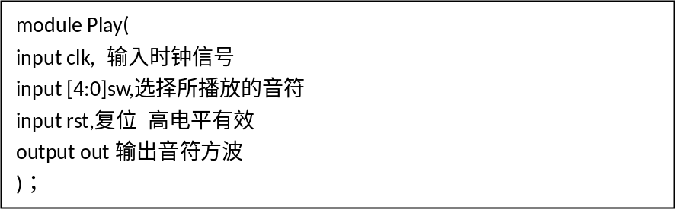
2.功能框图
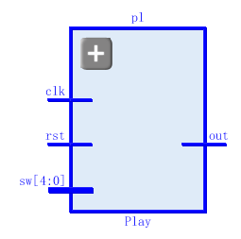

3. verilog代码
module Play(
input clk,
input [4:0]sw,
input rst,
output out
);
localparam l_do=339_732,
l_ri=302_668,
l_mi=269_560,
l_fa=258_666,
l_so=253_334,
l_la=201_866,
l_si=179_998,

m_do=169_866,
m_ri=156_534,
m_mi=134_666,
m_fa=125_600,
m_so=113_334,
m_la=101_006,
m_si=88_000,

h_do=85_066,
h_ri=73_866,
h_mi=66_134,
h_fa=62_134,
h_so=55_466,
h_la=49_333,
h_si=44_000,

stop=266;
reg [4:0]cnt;
always@(posedge clk)
case(sw)
5'd0:cnt<=5'd0;
5'd1:cnt<=5'd1;
5'd2:cnt<=5'd2;
5'd3:cnt<=5'd3;
5'd4:cnt<=5'd4;
5'd5:cnt<=5'd5;
5'd6:cnt<=5'd6;
5'd7:cnt<=5'd7;
5'd8:cnt<=5'd8;
5'd9:cnt<=5'd9;
5'd10:cnt<=5'd10;
5'd11:cnt<=5'd11;
5'd12:cnt<=5'd12;
5'd13:cnt<=5'd13;
5'd14:cnt<=5'd14;
5'd15:cnt<=5'd15;
5'd16:cnt<=5'd16;
5'd17:cnt<=5'd17;
5'd18:cnt<=5'd18;
5'd19:cnt<=5'd19;
5'd20:cnt<=5'd20;
5'd21:cnt<=5'd21;
default:cnt<=5'd0;
endcase
assign out=mclk[cnt];
wire mclk[21:0];
Divider #(stop) s0(.I_CLK(clk),.Rst(rst),.O_CLK(mclk[0]));

Divider #(l_do) l1(.I_CLK(clk),.Rst(rst),.O_CLK(mclk[1]));
Divider #(l_ri) l2(.I_CLK(clk),.Rst(rst),.O_CLK(mclk[2]));
Divider #(l_mi) l3(.I_CLK(clk),.Rst(rst),.O_CLK(mclk[3]));
Divider #(l_fa) l4(.I_CLK(clk),.Rst(rst),.O_CLK(mclk[4]));
Divider #(l_so) l5(.I_CLK(clk),.Rst(rst),.O_CLK(mclk[5]));
Divider #(l_la) l6(.I_CLK(clk),.Rst(rst),.O_CLK(mclk[6]));
Divider #(l_si) l7(.I_CLK(clk),.Rst(rst),.O_CLK(mclk[7]));

Divider #(m_do) m1(.I_CLK(clk),.Rst(rst),.O_CLK(mclk[8]));
Divider #(m_ri) m2(.I_CLK(clk),.Rst(rst),.O_CLK(mclk[9]));
Divider #(m_mi) m3(.I_CLK(clk),.Rst(rst),.O_CLK(mclk[10]));
Divider #(m_fa) m4(.I_CLK(clk),.Rst(rst),.O_CLK(mclk[11]));
Divider #(m_so) m5(.I_CLK(clk),.Rst(rst),.O_CLK(mclk[12]));
Divider #(m_la) m6(.I_CLK(clk),.Rst(rst),.O_CLK(mclk[13]));
Divider #(m_si) m7(.I_CLK(clk),.Rst(rst),.O_CLK(mclk[14]));

Divider #(h_do) h1(.I_CLK(clk),.Rst(rst),.O_CLK(mclk[15]));
Divider #(h_ri) h2(.I_CLK(clk),.Rst(rst),.O_CLK(mclk[16]));
Divider #(h_mi) h3(.I_CLK(clk),.Rst(rst),.O_CLK(mclk[17]));
Divider #(h_fa) h4(.I_CLK(clk),.Rst(rst),.O_CLK(mclk[18]));
Divider #(h_so) h5(.I_CLK(clk),.Rst(rst),.O_CLK(mclk[19]));
Divider #(h_la) h6(.I_CLK(clk),.Rst(rst),.O_CLK(mclk[20]));
Divider #(h_si) h7(.I_CLK(clk),.Rst(rst),.O_CLK(mclk[21]));
endmodule
顶层控制器 Top_Controller
1.接口信号定义
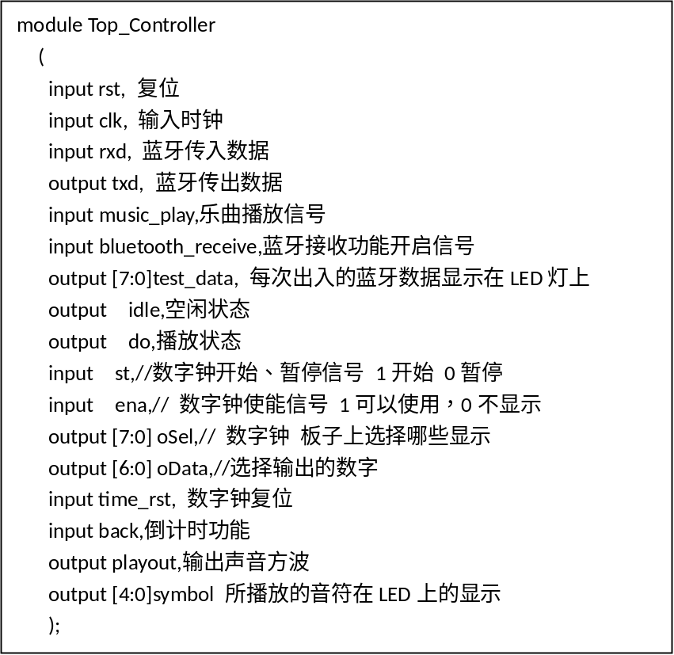

2.功能框图
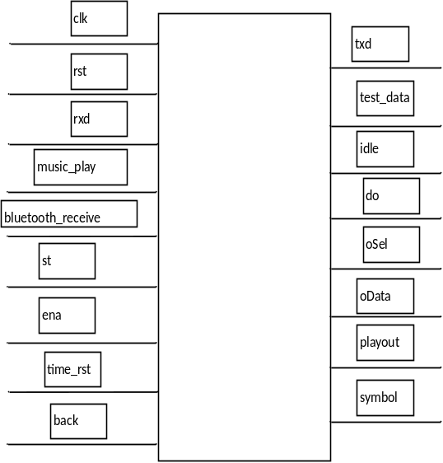
3. verilog代码
module Top_Controller
(

input rst,
input clk,
input rxd,
output txd,
input music_play,
input bluetooth_receive,
output [7:0]test_data,
output idle,
output do,
input st,//开始、暂停信号 1开始 0暂停
input ena,//使能信号 1可以使用，0不显示
output [7:0] oSel,//板子上选择8个中的哪些显示 7为最高位
output [6:0] oData,//选择输出的数字
input time_rst,
input back,
output playout,
output [4:0]symbol
);
ShowTime stime(.clk(clk),.rst(time_rst),.st(st),.ena(ena),.oSel(oSel),.oData(oData),.back(back));
localparam IDLE=0,
DATA_IN_REQUIRE_WAIT=1,
DATA_IN_REQUIRE_PRE=2,
DATA_IN_REQUIRE=3,
DATA_IN_END=4,
DATA_OUT=5,
DATA_OUT_END=6;

reg [3:0]cur_st,nxt_st;
//test signal
assign idle=(cur_st==IDLE)?1:0;
assign do=(cur_st==DATA_OUT)?1:0;
reg [7:0]pdata;//play
wire[7:0]bdata;//bluetooth
assign symbol=pdata[4:0];

wire clk_9600;
uart_clkdiv uc(.clk(clk),.clk_out(clk_9600),.rst(rst));
uart_rx ur(.rxd(rxd),.clk(clk_9600),.rx_ack(rx_ack),.bdata(bdata),.rx_begin(rx_begin));
assign test_data=bdata;
wire clk_play;
Divider #(50_000_000) s0(.I_CLK(clk),.Rst(rst),.O_CLK(clk_play));//一秒2个音符

Play pl(.clk(clk),.sw(pdata[4:0]),.rst(rst),.out(playout));

always@(posedge clk or posedge rst)
if(rst)
cur_st<=0;
else cur_st<=nxt_st;

wire neg_clk;
assign neg_clk=~clk;

reg[5:0]icount;//数据计数
reg[6:0]ocount;//数据计数
reg [7:0]ram[63:0];

//次态改变
always@(*)begin
nxt_st=cur_st;
case(cur_st)
IDLE:if(music_play) nxt_st=DATA_OUT;
else if(bluetooth_receive) nxt_st=DATA_IN_REQUIRE_WAIT;

DATA_IN_REQUIRE_WAIT:if(!bluetooth_receive)nxt_st=IDLE;
else if(rx_begin) nxt_st=DATA_IN_REQUIRE_PRE;

DATA_IN_REQUIRE_PRE:if(rx_ack)nxt_st=DATA_IN_REQUIRE;

DATA_IN_REQUIRE:nxt_st=DATA_IN_END;

DATA_OUT: if(ocount==64)nxt_st=DATA_OUT_END;
else if(!music_play) nxt_st=IDLE;
DATA_IN_END: nxt_st=DATA_IN_REQUIRE_WAIT;

DATA_OUT_END:nxt_st=IDLE;

default:nxt_st=IDLE;
endcase
end

always@(posedge neg_clk or posedge rst)
if(rst)
icount<=0;
else if(cur_st== DATA_IN_END) begin
icount<=icount+1;
end
else if(cur_st==IDLE)
icount<=0;

always@(posedge clk_play or posedge rst)
if(rst)
ocount<=0;
else if(cur_st== DATA_OUT)
ocount<=ocount+1;
else if(cur_st==IDLE)
ocount<=0;

integer rst_cnt;
always@(posedge neg_clk or posedge rst)
if(rst)begin
for(rst_cnt=0;rst_cnt<=63;rst_cnt=rst_cnt+1)
ram[rst_cnt]<=8'H0; //reset ram
end
else if(cur_st== DATA_IN_REQUIRE)
ram[icount]<=bdata;
else if(cur_st==IDLE)
rst_cnt<=0;

always@(posedge clk_play or posedge rst)
if(rst)
pdata<=8'H0;
else if(cur_st== DATA_OUT)
pdata<=ram[ocount];
else if(cur_st== IDLE)
pdata<=8'H0;

endmodule
- 测试模块建模
（要求列写各建模模块的test bench模块代码）
分频器：
`timescale 10ns / 10ps
module Divider_tb();
reg I_CLK,Rst;
wire O_CLK;
Divider #(4) dvr(.I_CLK(I_CLK),.Rst(Rst),.O_CLK(O_CLK));
initial
begin
I_CLK=1'b0;
Rst=1'b1;
#7 Rst=1'b0;
#40 Rst=1'b1;
#7 Rst=1'b0;
end
always
begin
#4 I_CLK=~I_CLK;
end
endmodule

寄存器堆（regfiles）
`timescale 10ns / 10ps
module Regfiles_tb();
reg clk,rst,we;
reg [4:0] raddr1,raddr2,waddr;
wire [31:0] wdata;
wire [31:0] rdata1,rdata2;
reg [31:0]memo[31:0];
Regfiles rfs(.clk(clk),.rst(rst),.we(we),.raddr1(raddr1),.raddr2(raddr2),.waddr(waddr),.wdata(wdata),.rdata1(rdata1),.rdata2(rdata2));
integer temp=0;
assign wdata=memo[temp];
initial
begin
$readmemh("L:/regfiles.txt",memo);
clk=1'b0;
we=1'b1;
rst=1'b1;
#5
rst=1'b0;
for(temp=0;temp<=31;temp=temp+1)
begin
#5 waddr<=temp;
end
#9 we=1'b0;
for(temp=0;temp<=31;temp=temp+1)
begin
#3 raddr1<=temp;
raddr2<=(temp+1)%32;
end
end
always
#2 clk<=~clk;
endmodule
- 实验结果
（该部分可截图说明，可包含logisim逻辑验证图、modelsim仿真波形图、以及下板后的实验结果贴图）
分频器：
寄存器堆：
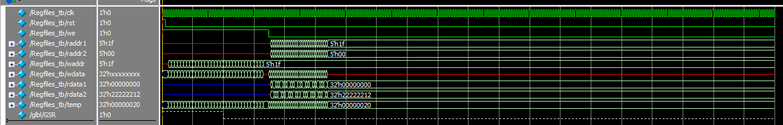
logisim逻辑验证图
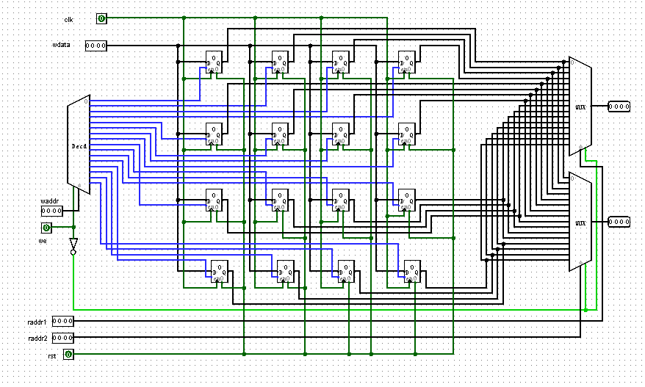
数字钟：
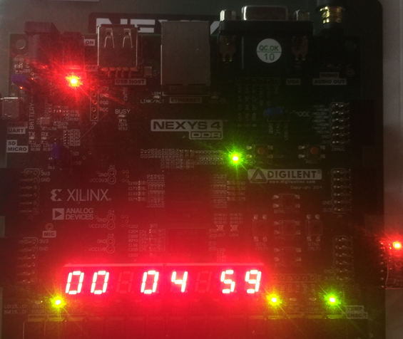

- 结论
本次实验是数字逻辑的综合运用。蓝牙音符播放器看似简单，但要用verilog实现，需要解决好很多时序问题，对于初学者来说还是比较困难的。经过反复修改逻辑和时序，终于成功在开发板上实现了蓝牙传输谱子播放音符。

